

MERSİN İLİ TOROSLAR İLÇESİ
KARAİSALI MAHALLESİ 1458 PARSEL, YENİŞEHİR İLÇESİ BAHÇE MAHALLESİ, 387 ADA 15 PARSEL, 387 ADA 4 PARSEL VE ÇEVRESİNE İLİŞKİN 1/5000 ÖLÇEKLİ NAZIM İMAR PLANI DEĞİŞİKLİĞİ
PLAN AÇIKLAMA RAPORU VE PLAN HÜKÜMLERİ
(MERSİN 1. İDARE MAHKEMESİ’NİN 2021/1447 E. VE 2022/868 K SAYILI KARARI)

OCAK 2023

MERSİN İLİ TOROSLAR İLÇESİ KARAİSALI MAHALLESİ 1458 PARSEL, YENİŞEHİR İLÇESİ BAHÇE MAHALLESİ, 387 ADA 15 PARSEL, 387 ADA 4 PARSEL VE ÇEVRESİNE İLİŞKİN 1/5000 ÖLÇEKLİ NAZIM İMAR PLANI DEĞİŞİKLİĞİ
PLAN AÇIKLAMA RAPORU VE PLAN HÜKÜMLERİ

Planlama Alanının Konumu
İmar planı değişikliğine konu edilen alan Toroslar İlçesi sınırları içerisinde Karaisalı Mahallesi’nde yerleşim alanı içerisinde konumlanmaktadır.
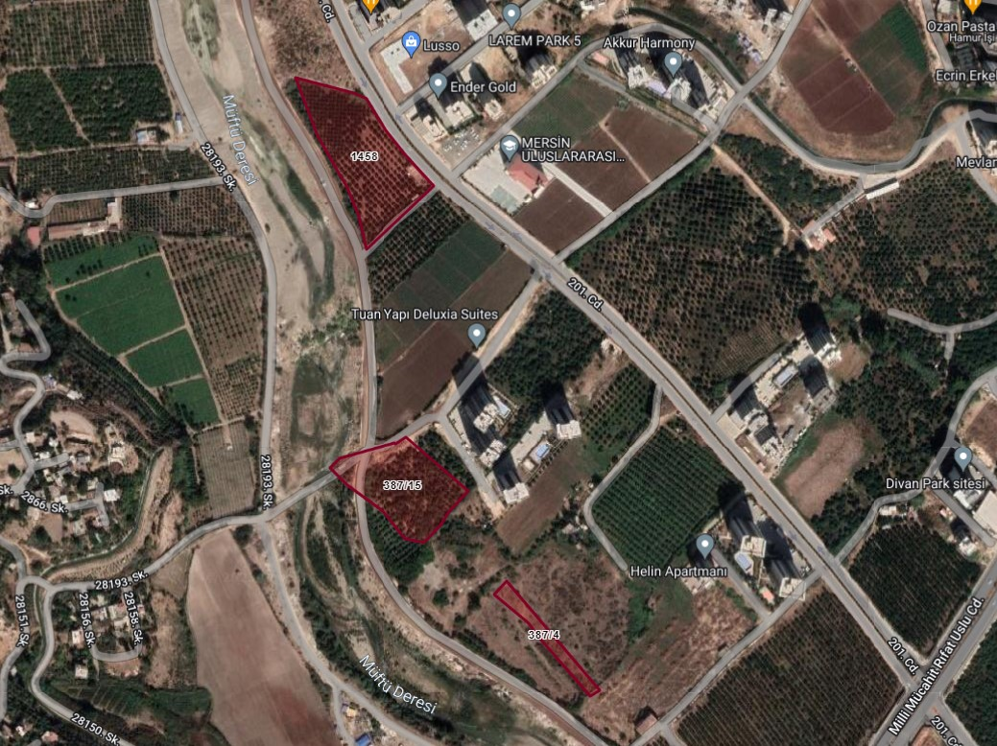
Şekil 1. Planlama Alanının Konumu

Plan Değişikliğinin Amacı
İdaremiz aleyhine Mersin 1. İdare Mahkemesi'nin 2021/1447 sayılı dosyası ile açılan davada; tapuda Mersin İli, Toroslar İlçesi, Karaisalı Mahallesi, 9539 ada 3 parsel sayılı taşınmaz üzerinde bulunan Blue Sitesi A Blok 7. Kat 13 numaralı bağımsız bölümün maliki olduğu sitenin bulunduğu parselin güneybatısında kalan alanda Mersin Büyükşehir Belediye Meclisi’nin 10.08.2020 tarih ve 143 sayılı kararı ile onaylanan Efrenk (Müftü) Vadisi Planlama Alanı 1. Etap 1/5000 Ölçekli Nazım İmar Planının; rekreasyon alanlarının üst kademe planlara aykırı olarak yapılaşmaya açıldığı, Müftü Deresi boyunca uzanan rekreasyon alanlarının devamlılığının ve bütünlüğünün bu planla bozulduğu, bağımsız bölüm satın alınırken parselin güneyinin park alanı olduğundan ve manzarası kapanmayacak olmasından dolayı alındığı ancak imar planı ile mağduriyetinin oluştuğu, hukuka aykırı olduğu iddialarıyla iptali ve yürütmenin durdurulması talep ve dava edilmiş olup Mersin 1. İdare Mahkemesi'nin 15.09.2022 tarih 2021/1447E. ve 2022/868K. sayılı kararı ile dava konusu işlemin iptaline karar veren mahkeme kararı doğrultusunda plan değişikliği hazırlanmıştır.
Yürürlükte Olan Onaylı Planlar
Davaya konu edilen alan ve mahkeme kararı doğrultusunda plan değişikliği yapılan alanlar; Mersin Büyükşehir Belediye Meclisi’nin 10.08.2020 tarih ve 413 sayılı kararıyla onaylanan Efrenk (Müftü) Vadisi Planlama Alanı 1. Etap 1/5000 Ölçekli Nazım İmar Planı’nda “Park Alanı ve 310 k/ha Gelişme Konut Alanı” olarak işaretlenmiştir.

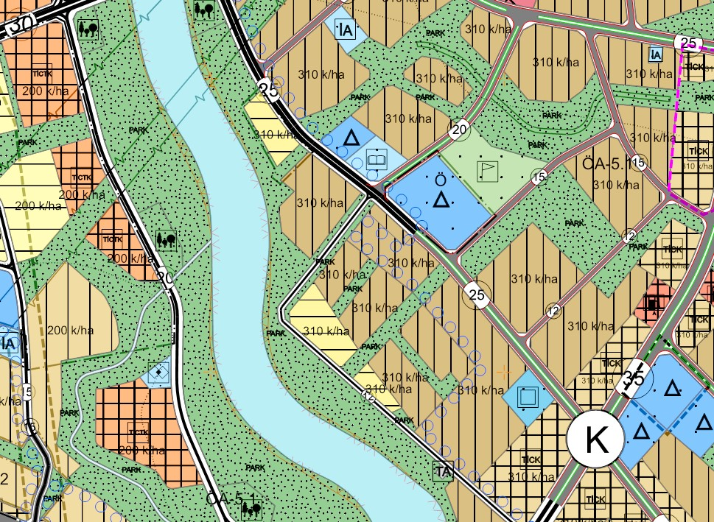

Şekil 2. Yürürlükteki 1/5000 Ölçekli Nazım İmar Planı
İmar Planı Değişikliği
Mersin 1. İdare Mahkemesi’nin 15.09.2022 tarih 2021/1447E. ve 2022/868K. sayılı sayılı kararı ile “… bilirkişi raporunun ve dosyada yer alan bilgi ve belgelerin birlikte değerlendirilmesinden; Mersin İli, Toroslar İlçesi, Karaisalı Mahallesi, 9539 ada 3 parsel sayılı taşınmaz üzerinde bulunan Blue Sitesi A Blok 7. Kat 13 numaralı bağımsız bölümün güneybatısında kalan alanda Mersin Büyükşehir Belediye Meclisi’nin 10.08.2020 tarih ve 413 sayılı kararı ile onaylanan Efrenk (Müftü) Vadisi Planlama alanı 1. Etap 1/5000 Ölçekli Nazım İmar Planı ile davaya konu alan özelinde park alanı yerine konut alanı olarak plan kararı getirilmiş olmasının kentsel/bölgesel açık yeşil alan koridoru olan Müftü koridorunun işlevsel olarak kullanılabilirliğini zedeleyebilecek nitelikte olduğu dolayısıyla davaya konu alanda konut alanı ihdas edilmek suretiyle yapılmış olan müdahalenin üst ölçekli plan olan Çevre Düzeni Planına uygun olmadığı ve kamu yararı taşımadığı, şehircilik ilkeleri ve planlama esaslarına uygun olmadığı dikkate alındığında dava konusu imar planının hukuka uygun olmadığı sonucuna varılmıştır. Açıklanan nedenlerle Mersin İli, Karaisalı Mahallesi 9539 ada 3 parsel sayılı taşınmaza ilişkin olarak dava konusu 1/5000 ölçekli nazım imar planının iptaline…” karar verilmiştir.
Anılan karar doğrultusunda 1/5000 ölçekli Nazım İmar Planında “310 k/ha Gelişme Konut Alanı” olarak planlanan Toroslar İlçesi, Karaisalı Mahallesi 1458 parsel, Yenişehir İlçesi Bahçe Mahallesi, 387 ada 15 parsel ve 387 ada 4 parselin çevresindeki alanlar; bölgede ulaşım kararlarında da gerekli düzenlemeler yapılarak, “Park ve Yeşil Alan” olarak planlanmıştır.

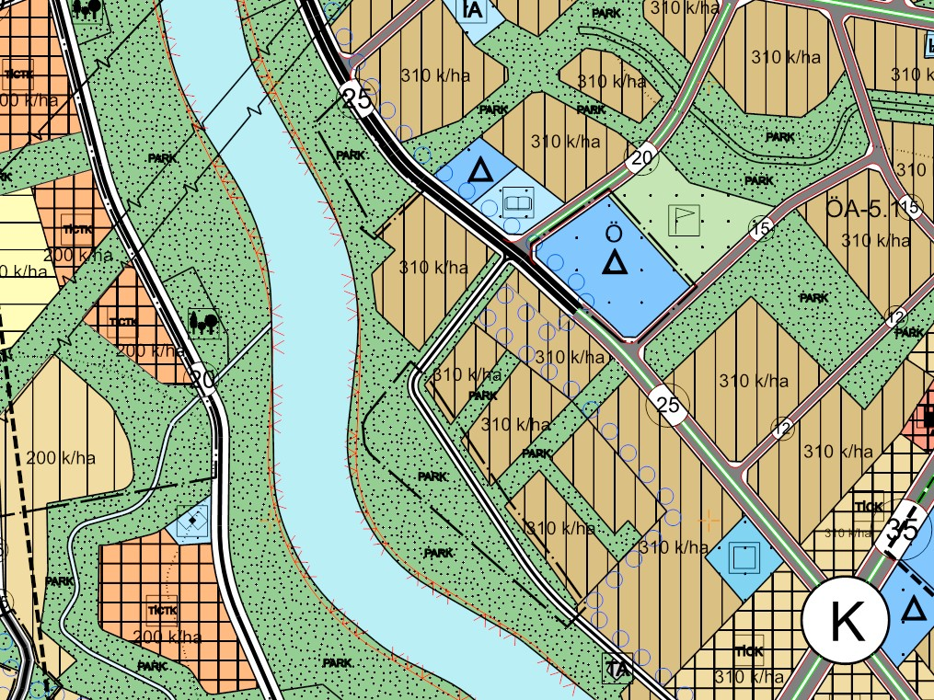

Şekil 3. 1/5000 Ölçekli Nazım İmar Planı Değişikliği
PLAN HÜKÜMLERİ
- Nazım imar planı tadilatında belirtilmeyen hususlarda ve bu plana göre hazırlanacak 1/1000 ölçekli uygulama imar planı ile imar uygulamalarında, 3194 sayılı İmar Kanunu ve ilgili yönetmelik hükümleri geçerlidir.

